附件2
四川简州空港农业投资发展集团有限公司
2025年上半年社会公开选聘岗位报名表
应聘岗位名称： 应聘日期：
姓 名 |  | 性别 |  | 籍贯 |  | 1寸个人  彩色照片
身份证号码 |  |  |  | 政治面貌 |  | 1寸个人  彩色照片
出生日期 | XXXX.XX | 民族 |  | 户口所在地 |  | 1寸个人  彩色照片
参加工作时间 | XXXX.XX | 健康情况 |  | 婚育情况 |  | 1寸个人  彩色照片
现工作单位  及职务 |  |  |  |  |  | 1寸个人  彩色照片
专业技术  资格 |  |  |  | 取得时间 | XXXX.XX.XX
技能等级 |  |  |  | 取得时间 | XXXX.XX.XX
执（职）业  资格 |  |  |  | 取得时间 | XXXX.XX.XX
熟悉何种外语 |  |  |  | 外语级别
学历  学位 | 初始学历、学位 | 大学本科  管理学学士 |  | 院校系  及专业 | xx大学XX学院  xx专业
学历  学位 | 最高学历、学位 | （与初始学历一致的，本栏不填） |  | 院校系  及专业 | （与初始学历一致的，本栏不填）
本人手机及  紧急联系人  手机 | 手机号码 |  |  | 个人邮箱
本人手机及  紧急联系人  手机 | 紧急联系人 |  |  | 联系电话
工作经历  (按时间正序排列） | 例：2018.09-2022.07 XX大学 XX专业 本科  2022.07-2025.05 XX单位 XX岗位（中间月份如有就业间隔时间，请写明待业或自由职业）

主要  培训  经历  （限填三项，如有） | 起止时间 |  | 培训内容 |  |  | 主办单位 |  | 取得何证书
主要  培训  经历  （限填三项，如有） | -
主要  培训  经历  （限填三项，如有） | -
主要  培训  经历  （限填三项，如有） | -
主要  教育  经历 | 起止时间 |  | 学历 |  |  | 学校及专业 |  | 学习形式
主要  教育  经历 | xxxx.xx-xxxx.xx |  | 大学本科 |  |  | xx大学 xx专业
主要  教育  经历 | -
主要  教育  经历 | -
主要  教育  经历 | -
近三年主要
工作业绩或成效说明
家庭  成员  及  主要  社会  关系 | 称谓 | 姓名 |  | 出生年月 | 政治面貌 |  | 工作单位及职务
承诺：本人所填各项内容均属事实，若有不实或虚构，自愿接受取消入职资格或被聘用后解聘的后果。
应聘人员签名：

日期： 年 月 日
附件2-1

个人诚信及廉洁从业情况承诺书

一、本人承诺提供的全部材料准确、真实。
二、本人与原单位是否存在纠纷？
否
是（请具体说明）：
三、本人与原单位是否存在竞业限制约定？
否
是（请具体说明）：
四、本人是否与应聘岗位存在提示情形的回避关系？
（提示：有夫妻关系、直系血亲关系、三代以内旁系血亲及近姻亲关系，不得在同一单位担任领导职务或有直接上下级关系的职务，也不得在其中一方担任领导职务的单位从事人事、纪检、审计、财务等工作）
否
是（请具体说明）：
五、本人是否存在违反廉洁从业相关规定、中央八项规定精神等情形，是否存在“四风”问题？
否
是（请具体说明）：
六、本人是否受到提示情形的处理处分或正在接受审查调查情况？（提示：包括但不限于受到诫勉谈话、组织处理、党纪处分、政务处分、行政处分（罚）、刑事处罚、治安处罚，以及质量安全等方面的处罚）
否
是（请具体说明）：
七、是否存在提示情形或其他情况？
（提示：本人、配偶及子女经商办企业情况、配偶及子女移居国（境）外情况、子女与外国人及无国籍人或与港澳及台湾居民通婚情况等）
否
是（请具体说明）：
八、背调授权及责任说明
本人与贵单位达成拟录用意向时，授权贵单位在本人办结离职手续后，通过公开渠道或第三方机构进行背景调查，若在调查中或在入职后发现与本人提供事实不符的情况，贵单位有权拒绝录用或辞退本人，本人愿承担一切责任。

承诺人：
年 月 日

附件2-2
无犯罪记录证明

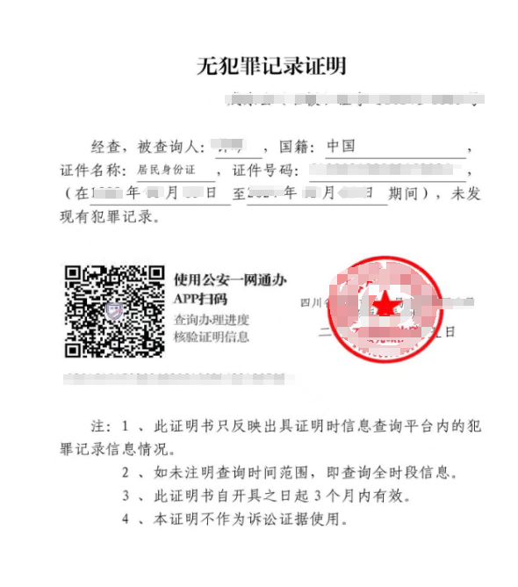

附件2-3
各类证书扫描件
1.学历学位证书资料
（学历）
（学位）
2.学历验证报告

3.职称证、技能等级证、执（职）业资格证
4.身份证
(身份证正面）
(身份证反面）
6.其他相关证书或获奖（荣誉）证明材料
填报说明：
1.学习形式包括全日制、非全日制、函授、自考，请自行选择填写；
2.岗位报名表相关内容填报后注意删除举例说明内容，保持页面整洁；
3.证书扫描件依次粘贴初始（最高）学历学位证书、初始（最高）学历验证报告、职称证书、技能等级证书、执（职）业资格证书、身份证（正反面）、其他相关证书的彩色扫描版（一页不够可自行加页，不得打乱顺序）；
4.个人证书扫描件务必确保内容清晰明了；
5.需要个人签字确认的，请务必手写后再上传扫描版。

